Universidad de Burgos
Escuela Politécnica Superior
Ingeniería Informática

Sistemas Informáticos

Plugin de Refactorización 3.0

Anexo 5. Manual de usuario
Alumnos:
Míryam Gómez San Martín
Íñigo Mediavilla Saiz
Tutor:
Raúl Marticorena Sánchez

Burgos, Mayo de 2011

Índice de contenido
Índice de contenido
Índice de contenido 3
Lista de cambios 4
Cambios 4
1.Manual de instalación 5
1.1.Requisitos mínimos 5
1.2.Instalación del plugin 5
2.Configuración adicional 12
2.1.Catálogo de clasificaciones 12
2.2.El fichero XML de clasificaciones 12

Índice de ilustraciones
Ilustración 1: Menú “Install New Software” en Eclipse 6
Ilustración 2: Agregar el repositorio del plugin 6
Ilustración 3: Introducir datos del repositorio 7
Ilustración 4: Seleccionar el plugin para instalarlo 8
Ilustración 5: Pantalla descriptiva del plugin 9
Ilustración 6: Aceptar los términos de la licencia 10
Ilustración 7: Confiar en el certificado del plugin. 11
Ilustración 8: Reiniciar el plugin tras la instalación 11

Índice de tablas

Lista de cambios

Cambios

Número | Fecha | Descripción | Autor/es
0 | 8/02/11 | Creada sección de editar fichero de clasificaciones. | Míryam Gómez San Martín  Íñigo Mediavilla Saiz
1 | 28/02/11 | Añadido manual de instalación. Cambios de formato y de numeración de capítulos. | Míryam Gómez San Martín  Íñigo Mediavilla Saiz
2 | 04/04/11 | Agregados Requisitos mínimos de instalación del plugin. | Míryam Gómez San Martín  Íñigo Mediavilla Saiz
3 | 14/04/11 | Corregido link de instalación incorrecto y sustituida pantalla de certificado. | Míryam Gómez San Martín  Íñigo Mediavilla Saiz

Manual de instalación

Requisitos mínimos
Eclipse es software basado en Java, luego es necesario tener instalado Java para poder ejecutarlo. El IDE puede ejecutarse sobre distintas máquinas virtuales de Java. La máquina virtual más comúnmente utilizada es la que era antiguamente de Sun que ahora forma parte de Oracle y que está accesible desde (http://www.oracle.com/technetwork/java/index.html) [1]. Eclipse recomienda de forma oficila la versión 5 de Java (Java 1.5), aunque muchos usuarios de Eclipse utilizan la versión 6 (1.6).
El plugin necesita de una versión de Eclipse igual o superior a la versión 3.5 (Eclipse Galileo). Lo más recomendable para instalar el plugin es descargarse la última versión del paquete Eclipse IDE for Java Developers desde las respectivas páginas de descargas de las versiones 3.5 y 3.6 de la web de Eclipse (http://www.eclipse.org/downloads/) [2] y desde ahí iniciar la instalación del plugin.

Instalación del plugin
El plugin de refactorización puede ser instalado varias maneras, pero la manera más sencilla de obtener el plugin es instalárselo desde el servidor web que se ha habilitado. Además de por su sencillez la instalación desde el servidor web es más adecuada porque pone siempre a disposición del usuario la última versión del plugin generada. Los pasos necesarios para instalar el plugin desde el repositorio web son los siguientes:
Desde el menú “Help” de Eclipse acceder a la opción “Install New Software…”:
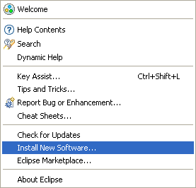Ilustración 1: Menú “Install New Software” en Eclipse
A continuación agregamos el repositorio software del plugin a la lista de repositorios existentes pulsando el botón “Add” de la ventana de diálogo:
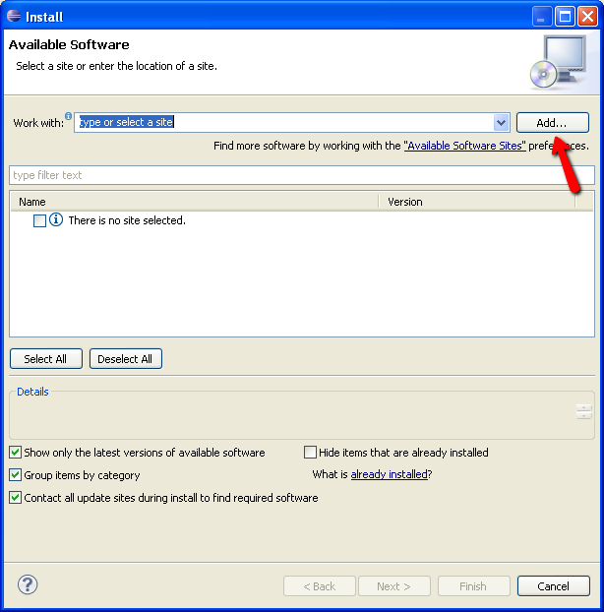Ilustración 2: Agregar el repositorio del plugin
Como nombre del repositorio se puede utilizar cualquier nombre que sea identificativo del repositorio del plugin a elección del usuario, por ejemplo “Dynamicrefactoring repository” y dentro de la ruta del repositorio agregaremos la siguiente:

jar:http://refactoring-plugin.googlecode.com/hg/dynamicrefactoring.p2repository.zip!

Es importante no olvidarse de ninguno de los caracteres anteriores. El hecho de que la ruta empiece por un “jar:” y acabe en “!” es un indicador de que el repositorio se encuentra en formato de un fichero comprimido. Este tipo de repositorios permiten la opción de ser descargados directamente desde la web y ser utilizados como repositorios de acceso local para realizar la instalación. La URL anterior se encuentra disponible en el fichero url-instalacion.txt del CD anexo a la documentación del proyecto.
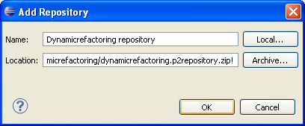Ilustración 3: Introducir datos del repositorio
Introducidos los datos se pulsa “OK”.
Ahora Eclipse se dispone a descargarse los datos del repositorio. Mientras lo esté haciendo aparecerá el texto “Pending …” en la ventana de diálogo. Una vez “Eclipse” haya terminado de descargarse la información mostrará en pantalla el plugin con la categoría y la versión actual. Para instalarlo se debe seleccionar el plugin pulsando en el “checkbox” que aparece a su izquierda.
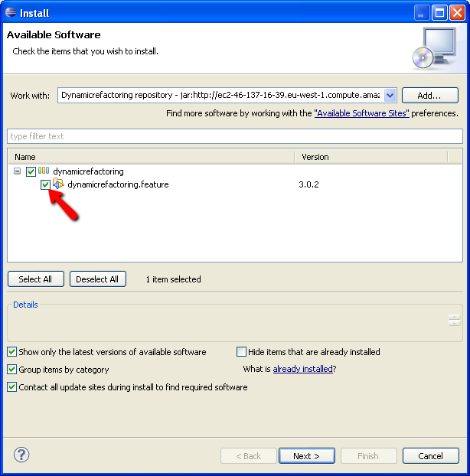Ilustración 4: Seleccionar el plugin para instalarlo
Hacer clic en “Next” ante la pantalla con la descripción del plugin.
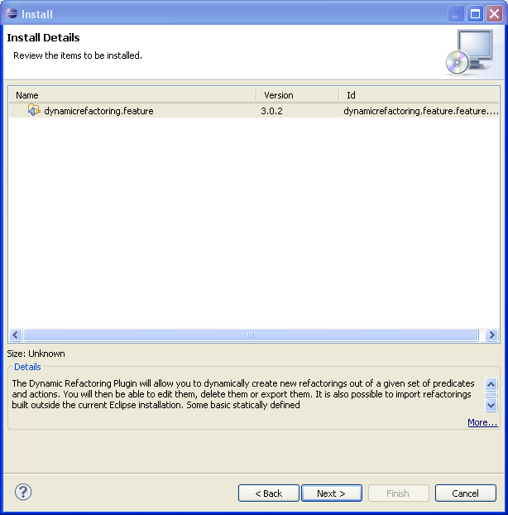Ilustración 5: Pantalla descriptiva del plugin

Pulsar en “I accept the terms of the license agreement.” y en el botón “Finish” para aceptar la licencia del producto y comenzar la instalación efectiva.
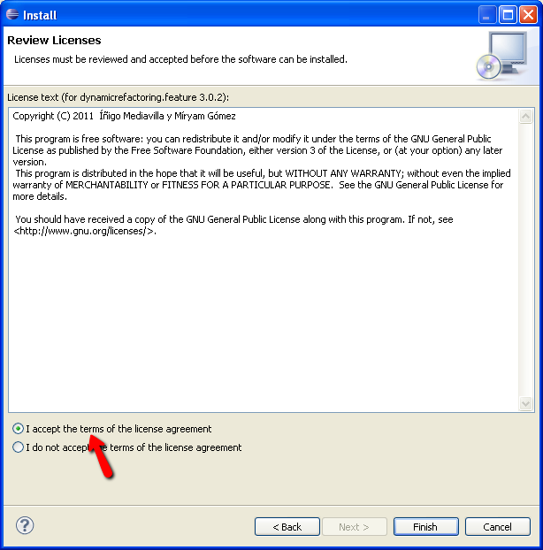Ilustración 6: Aceptar los términos de la licencia
Durante el proceso de instalación aparecerá un cuadro de diálogo indicando que el software está firmado, mostrando los datos de la autoridad que lo firmó y preguntando si se desea confiar en el contenido del plugin. Se debe pulsar en la autoridad para aceptar el certificado y en “OK” para poder continuar con la instalación.
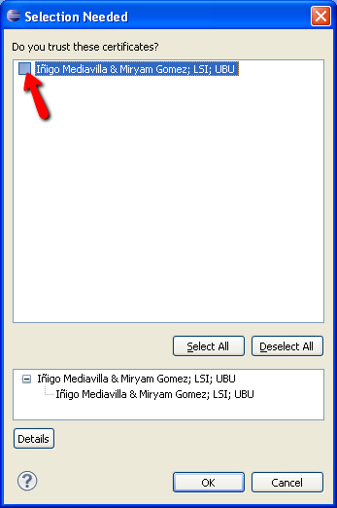
Ilustración 7: Confiar en el certificado del plugin.
Cuando el proceso ha terminado Eclipse preguntará si se quiere reiniciar el entorno de desarrollo para poder empezar a utilizar el plugin. Se pulsa la opción de Restart Now cuya función es reiniciar Eclipse e instalar el plugin de refactorización.
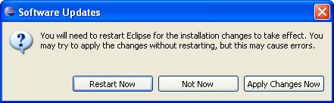Ilustración 8: Reiniciar el plugin tras la instalación

Cuando Eclipse termina de reiniciarse ya podemos disfrutar de todas las funcionalidades del plugin de refactorización desde nuestro espacio de trabajo.
Para actualizar el plugin a su última versión basta con utilizar la opción de “Check for Updates..” que Eclipse pone a disposición del usuario desde el menú “Help”.

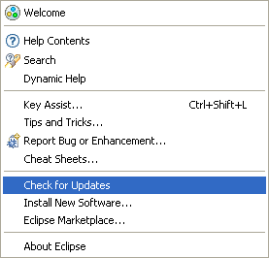
Tras pulsar en el menú se mostrará una ventana con la lista de plugins que disponen de versiones nuevas que se pueden actualizar. Dentro de esa lista basta con marcar dynamicrefactoring.feature para iniciar el proceso de instalación de la última versión del plugin siguiendo un proceso similar al de instalación ya descrito.

Configuración adicional

Catálogo de clasificaciones
La vista del catálogo de refactorizaciones permite ver las refactorizaciones agrupadas por las categorías a las que pertenecen dentro de una clasificación. Por defecto el plugin dispone de varias clasificaciones predefinidas, por ejemplo la clasificación por ámbito de la refactorización.

El fichero XML de clasificaciones

Sin embargo, el catálogo de clasificaciones se puede ampliar o modificar editando el fichero classifications.xml que se encuentra en la carpeta .metadata/plugins/dynamicrefactoring.plugin/ del espacio de trabajo (workspace) del usuario en Eclipse. La estructura del fichero viene definido por el fichero dtd classificationsDTD.dtd que aparecerá junto al fichero xml o también de forma más específica por el fichero de esquema classifications.xsd contenido en la carpeta Classifications del directorio principal del plugin.
En concreto la estructura del fichero consta de un elemento raíz classifications que contiene un conjunto de elementos classification cada uno de los cuales posee un elemento categories. El
elemento categories tiene a su vez un elemento category para cada una de las categorías que forman la clasificación.
La etiqueta classification consta de tres atributos: name, description y multicategory.
- El atributo name contiene el nombre de la clasificación. Este atributo además de dar nombre a la clasificación también sirve para identificarla de forma única para el caso en el que se quiere asignar una categoría en una clasificación a una refactorización (ver apartado del manual sobre agregar categoría a una clasificación).
- El atributo description es un texto que debe contener la motivación u origen de la clasificación y que es mostrado en algunos apartados de la interfaz del plugin.
- El atributo multicategory es un atributo booleano que indica si una refactorización puede o no pertenecer a varias categorías en la clasificación. Por poner un ejemplo una refactorización aparecerá en varias categorías de la clasificación “bad smell” si dicha refactorización puede servir como medida correctora de varios de los indicadores de defectos en el código. Por contra una refactorización no puede pertenecer a varias categorías según la clasificación de Fowler [3].
El elemento category no tiene atributos y su contenido representa el nombre de las categorías de que consta la clasificación. Este nombre debe coincidir al igual que en el caso del nombre de la clasificación con las categorías que se asignan a una refactorización en su fichero de definición en xml.

Para agregar una nueva clasificación a las ya existentes se puede añadir un nuevo elemento classification con los atributos adecuados y su correspondiente hijo categories al fichero. Dentro del elemento categories se creará una etiqueta category para cada una de las categorías que la clasificación vaya a tener.

